通俗解读RCR事务所，这不只是简单的作品集
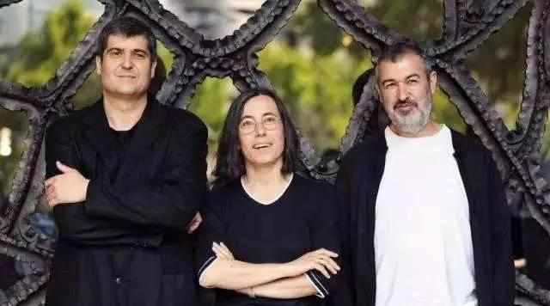
大事件小回顾
北京时间2017年3月1日，23点整，美国伊利诺伊州芝加哥：普利兹克建筑奖暨凯悦基金会主席汤姆士·普利兹克今天宣布，拉斐尔·阿兰达、卡莫·皮格姆和拉蒙·比拉尔塔共同荣获2017年普利兹克建筑奖，该奖项由凯悦基金会赞助，是国际上公认的建筑界最高荣誉。
奥洛特是西班牙的一个3万多人口的小城
奥洛特Olot
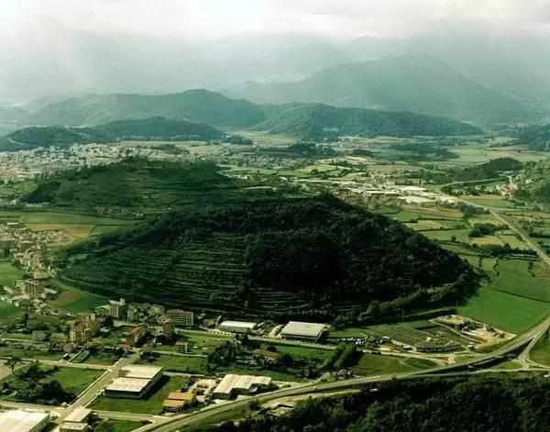
奥洛特位于巴塞罗那东北方向，这个地方有著名的“奥洛特”艺术学派，而奥洛特学派最崇尚的艺术元素，就是本地秀美的风光
和独特的自然地貌。他们一起在巴塞罗那读的大学，是同学，是挚友，毕业后，他们回到了自己的家乡。共同创立了以三人首字母命名的工作室
RCR建筑事务所
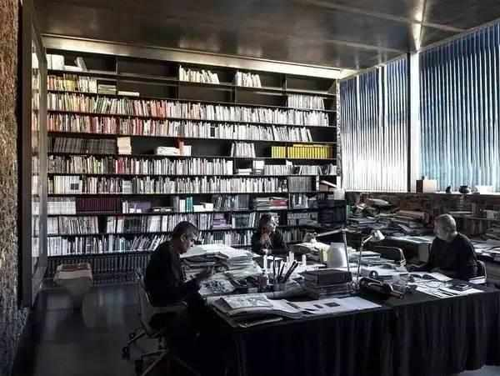
他们的RCR建筑事务所，是近年来在西班牙非常活跃的一支，新锐建筑师团队，事务所成立后的一年，参加了一次，西班牙国家级设计竞赛。他们为家乡设计了一座灯塔
并拿到了一等奖，因此一战成名。他们的设计理念是什么？源于自然。RCR始终将他们的建筑实践视为人与自然的冥想场所。这一理念与他们家乡的“奥洛特”艺术学派。有着非常一致的观点。独特的地形地貌。是RCR建筑的主要灵感来源。
案例一：Tossols-Basil运动场

2000年，西班牙赫罗纳省奥洛特市
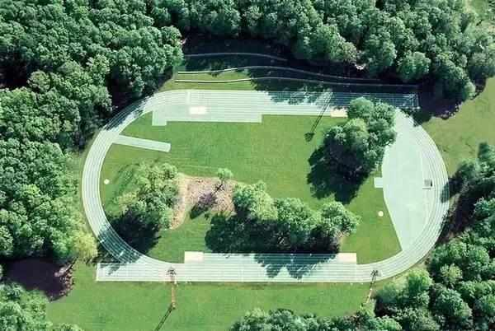
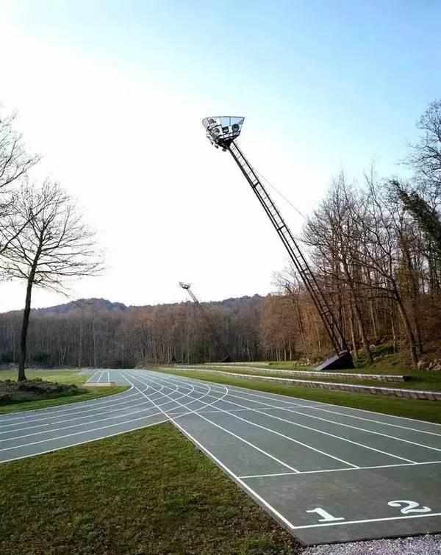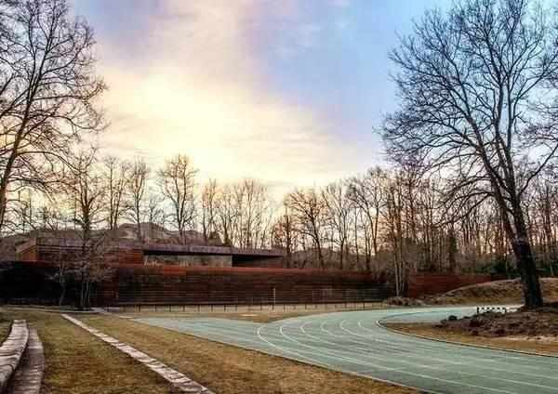
一座建在森林上的运动场
不砍树，形成有趣味的遮挡
还有森林树荫下的看台

案例二：岩石公园
2004年，西班牙，赫罗纳，莱斯普雷塞斯
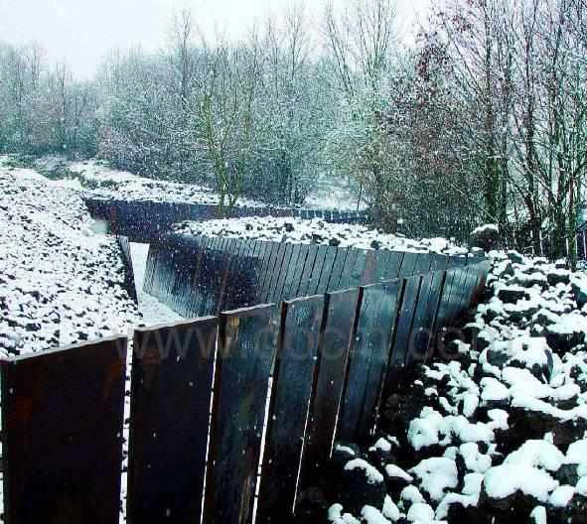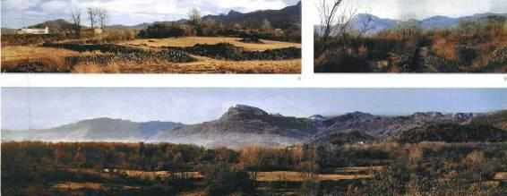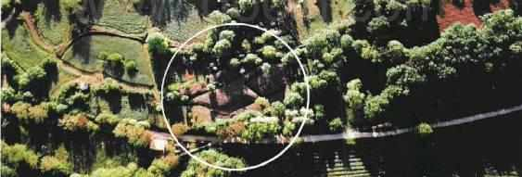
与地形地貌和自然景观，发生了更深层次的联系。这是一个火山岩石堆积成的，半人工半自然的场地，一个开场的步道直接切入充满力量和动感的岩石堆，外加耐候钢围墙，三角形隔断空间。与公园的自然状态产生了强烈对比。

案例三：Les Cols餐厅帐亭
2011，西班牙赫罗纳省奥洛特市
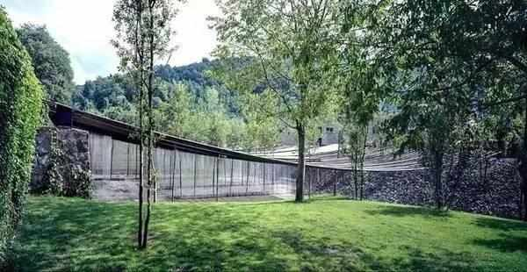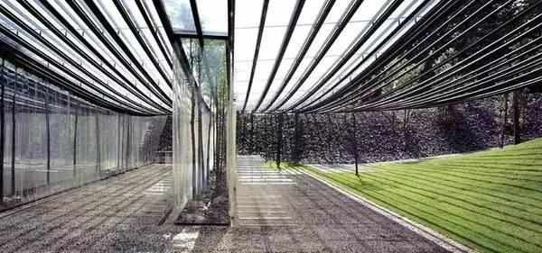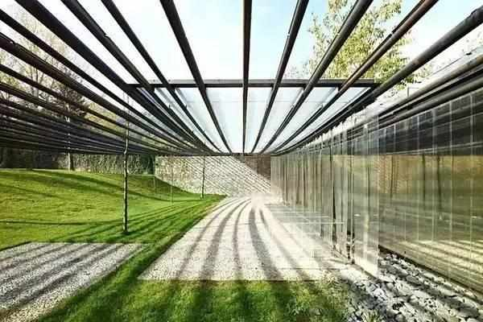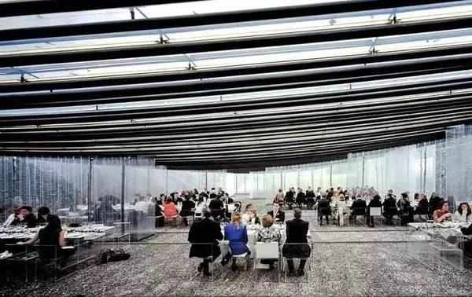
整体空间融入山谷中，火山岩墙壁加轻质透明材质屋顶，竖轴透明百叶隔断。树脂玻璃座椅整个空间如梦似幻。回归自然
RCR的创作方式和近年的一系列作品
受到了一位法国画家，皮埃尔·苏拉吉
直接影响，画风是这样的。空白间隙的重复
似乎成为RCR许多建筑作品的主题，这种受到艺术家启发的建筑语言
令RCR的作品。形成了某种独特的风格
他们通过这些空白的间隙。将自然引入空间
可以说苏拉吉的艺术理念指引着RCR的建筑，向着自然更近了一步。

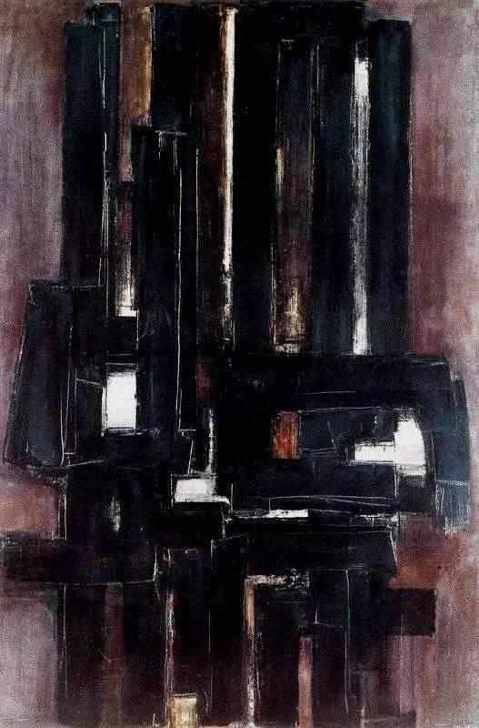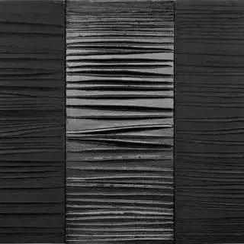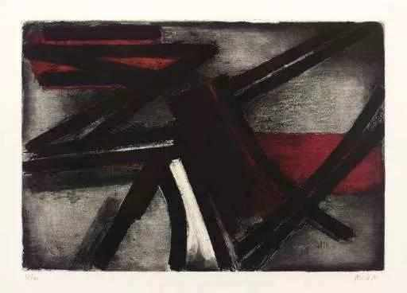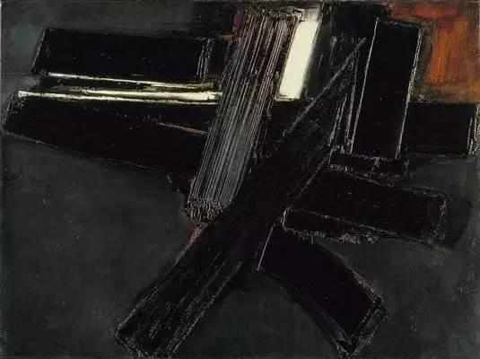

案例四：苏拉吉博物馆
2014，法国罗德兹市
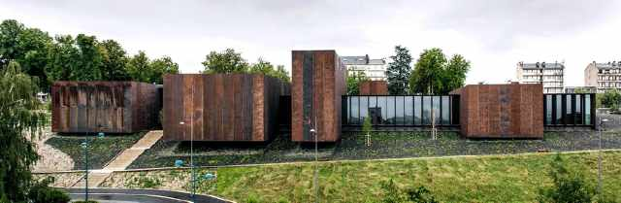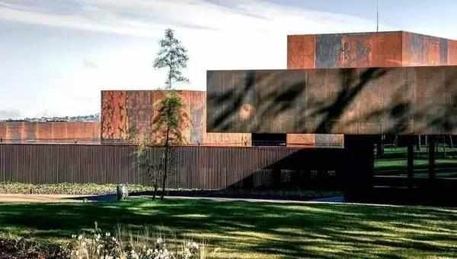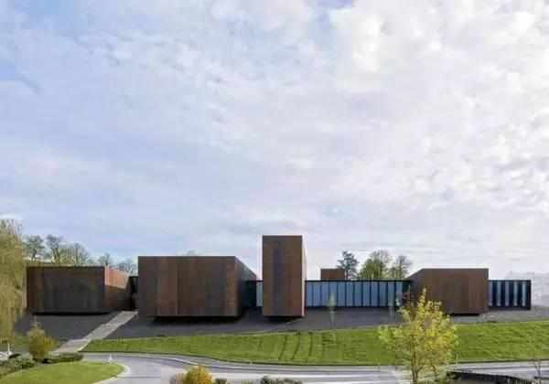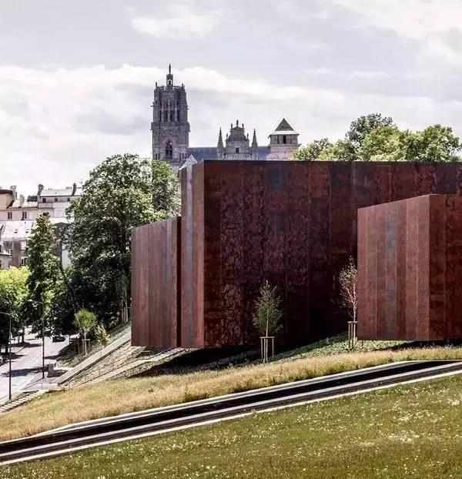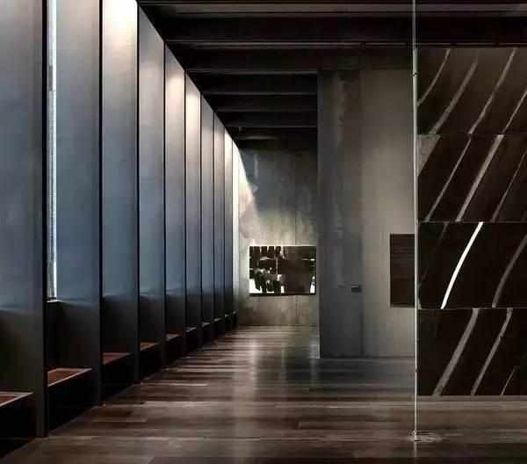

案例五：El Petit Comte幼儿园
2010，西班牙赫罗纳省贝萨卢镇
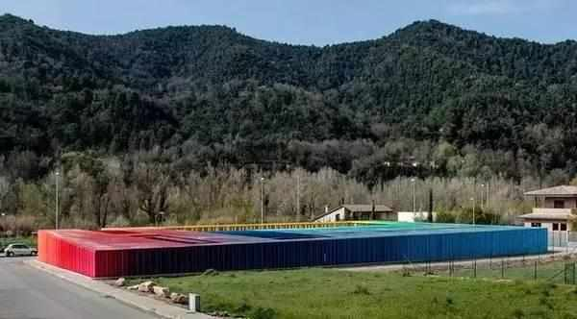
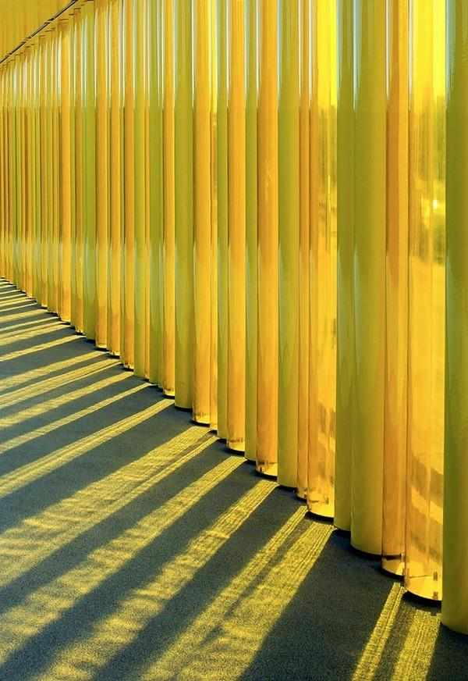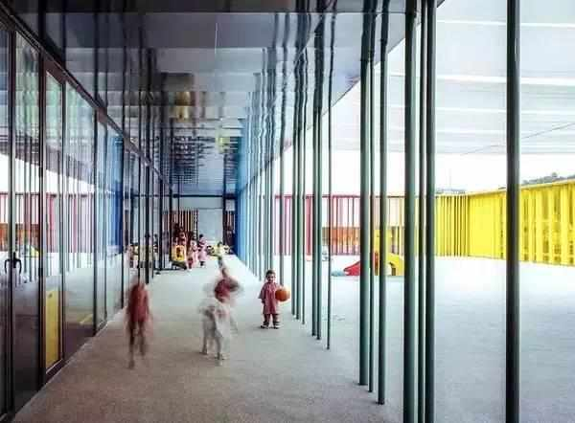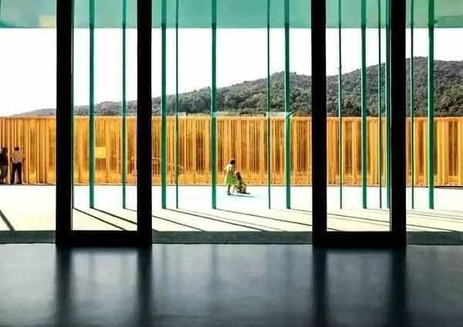
占地1000平方米的幼儿园。平面就是个长方形。层高只有一层。立面是无数个彩虹渐变色的管子。让远处的景色流入空间内
这些缝隙内的景色，也颇有一丝中国古典园林中，“框景”的样子。对比自然，他们的设计，更喜欢将一种材料用到极致，发挥材料的一切可能性。而在这些材料中，尤为喜爱回收钢材以及耐候钢。

案例六：贝尔略克酒庄
2007，西班牙赫罗纳省帕拉莫斯
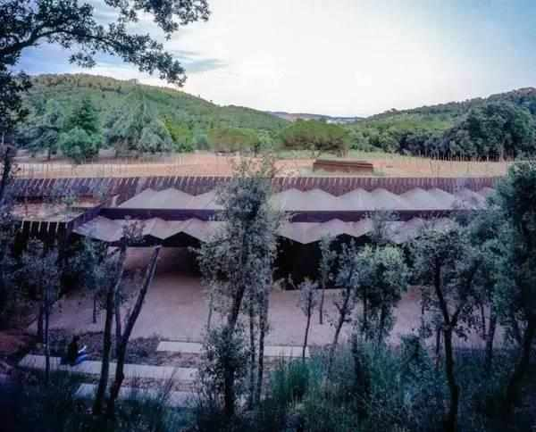
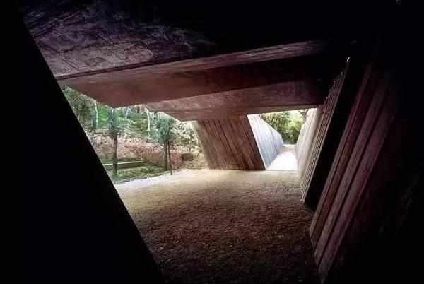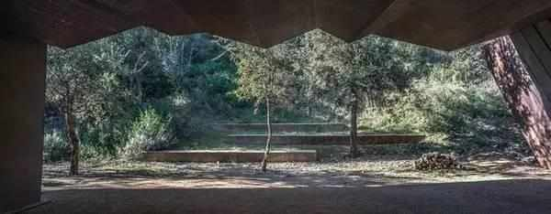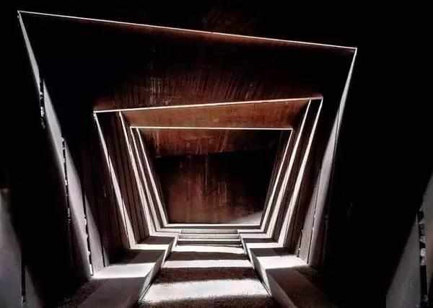
这座嵌入地下的酿酒厂
大量使用了回收再利用的钢材。与周围岩土材质融为一体，同时又与自然植物景观
形成了强烈对比。
RCR的作品展示了诞生于一个世纪以前的现代建筑旺盛的生命力，引发我们重新思考现代建筑的意义，以及当下的建筑现实。
普利兹克建筑奖关注的风向，近几年也更加倾向于人文的关怀，关注人的基本需求，协调建筑与自然的关系，并通过专业的材料和设计技法去满足。反应人们真实的生活，融入最初的自然，也许才是建筑最合理的存在方式。

